手持式激光尘埃粒子计数器
Y09-3016
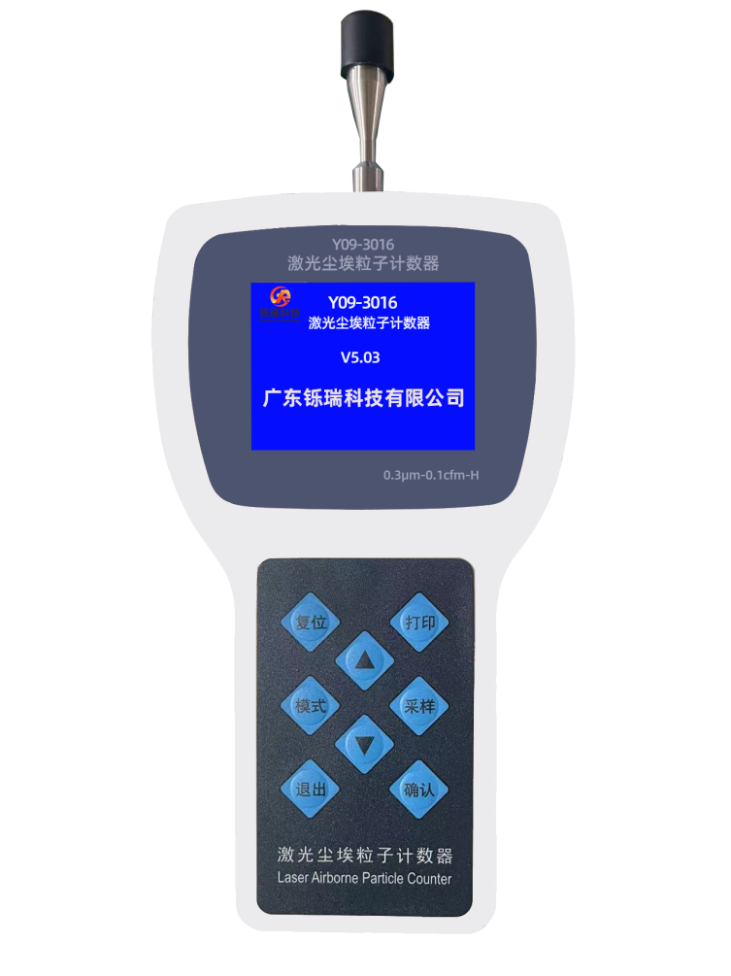
Y09-3016 激光尘埃粒子计数器采用全半导体激光传感器的手持式激光尘埃粒子计数器，可与PC电脑数据采集系统连接可进行远程控制，可直接观测仪器的测试情况，测试数据可通过电脑进行分析处理并可以保存为Excel文件。技术指标均满足国家计量总局颁布的JJF 1190-2008 检定规程的要求，整机功能采用美国微电脑控制处理技术及半导体激光传感器技术及进口气泵，具有功能多、测量精度高、速度快、便于携带和操作简单等特点。
Y09-3016激光尘埃粒子计数器一次采样可同时测得多种粒径的尘埃粒子数，这款尘埃粒子计数器已被广泛应用于电子生产企业洁净室检测；过滤器现场检测、捡漏；可监测生物安全，HVAC系统，计算机室，饮料包装环境，药品、医疗器械生产环境，医院洁净手术室，汽车喷涂环境,微电子、生化制品、食品卫生、精细化工、精密机械等生产和科研部门，是暖通空调和制药企业及其监督管理部门贯彻GMP规范和电子生产企业理想仪器。

主要技术参数：
光源:半导体激光器, 寿命大于35000小时
采样流量:2.83L/min （0.1ft3）
显示方式:液晶屏显示（LCD）、实时显示、上一周期显示、实时浓度显示、可显示时间、日期、测 量值、温湿度、房间号、采样点、采样次数、电池电量、状态等参数、95% UCL 计算, 可直接显示粒子浓度（颗/立方米）
可充电电池:锂离子电池，7.4 V，3400mAh,工作时间 6 小时（剩余电量指示）
供电电源:交流电源适配器，AC ：100V～245 V，50/60 Hz至DC：7.4 V，1 A；
计数模式:累计值，差值，浓度值
测试方式: 单一、重复、连续、计算、远程、
单位换算 :单位可换算成m3
粒径通道: 0.3 、0.5、1.0、3.0、5.0、10μm, 六档粒径同时计数.
采样周期: 1～10000（s）
延时计数：0～99（S ）
自净时间：≤10 （min ）
工作环境 :温度:10～40℃（50～104℉）
相对湿度:20～90%RH,无凝露.
大气压力：86-106KPa
温湿度： 选购 （1）温度：0～50℃±1℃. （2）湿度：0～100%RH±5%
UCL设置
采样点数（A）：2～9点设定。
每点采样次数：（L）2～9次设定
测量位置：0-999
UCL报表: 符合ISO14644-1、GB50073-2013、GMP、FS-209E标准
数据存储 :可存储1000组数据（循环式缓冲区）（包括粒径、数据、环境数据、年、月、日、时间，采样量，数据位置口），断电后数据不丢失。
通讯接口 :RS232，9600波特率 与电脑USB 接口连接采集数据
报警设置 :仪器带级别报警功能，可对洁净室100级，1000级，10000级，100000级，300000级，1000000级超标后报警 电池电压过低报警.
零计数 符合JJF 1190-2008 尘埃粒子计数器检定规程要求GBT 6167-2007 每五分钟少于1个
重叠误差 5 %，2,000,000粒/立方英尺时
外形尺寸: 230×130×45（mm）重量 0.8kg
校准:可追溯美国国家标准技术协会（NIST），我公司已通过国家计量建标考核，可追溯至上海计量测量技术研究院也可自行进行校准或第三方国家计量机构进行校准.

标准配置:手提箱/充电器、等动力采样头、零过滤器、RS 232转USB连接线、电脑连接通讯软件光盘，附详细说明书，合格证，保修卡，出厂检测报告。
选购件 ：温湿度传感器、蓝牙微型打印机、专业三脚架.

